Создание Android приложение для сложения двух чисел
Если можно написать приложение, в котором пользователь может ввести два числа, считать их, провести с ними какие-то действия, а потом вывести результат, то это означает, что имеется базовое владение методикой создания аналогичных приложений. Владея такой методикой можно решить множество алгоритмических задач.
Создание проекта
Запустите Android Studio. В открывшемся окне студии (рис.1)включите пункт меню «Start a new Android Studio project»
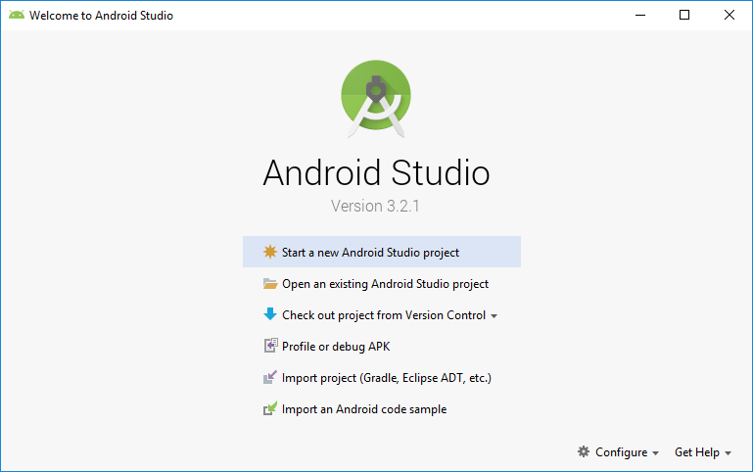

Рис.1
Появляется окно (рис.2). В этом окне:
- Вводим название проекта «Addition2number» (Application name)
- Указываем место размещения проекта (Project location) или соглашаемся с предложенным.
В этом окне отображаются:
- Company Domain: «.example.com» - домен компании
- Package name (имя пакета) - формируется автоматически из Company Domain и Application name: «com. example. Addition2number»
Нажимаем кнопку «Next». Появляется окно (рис.3)
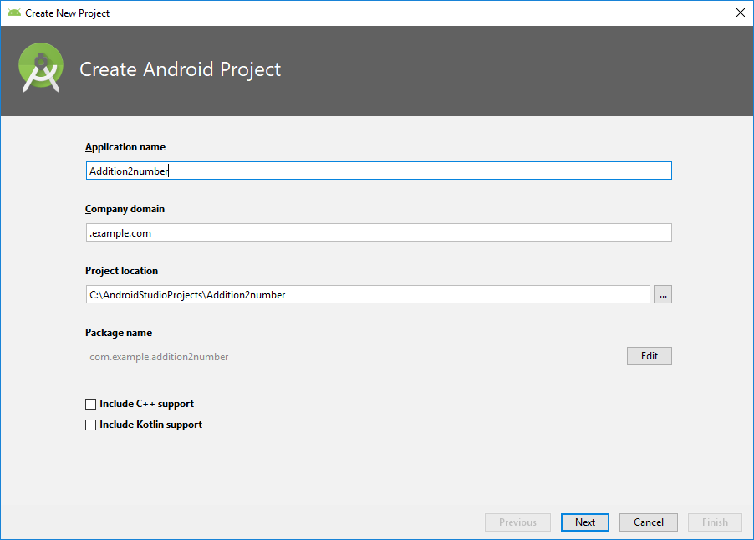
Рис.2
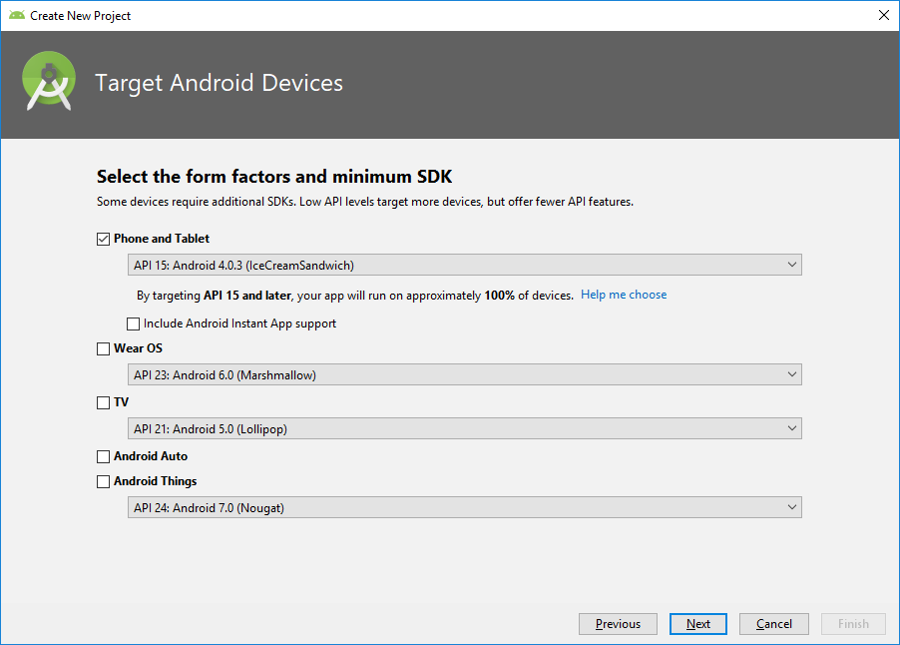
Рис.3
В этом окне выбираем только Phone and Tablet, все остальное оставляем по умолчанию и нажимаем кнопку Next, появляется окно (рис.4).
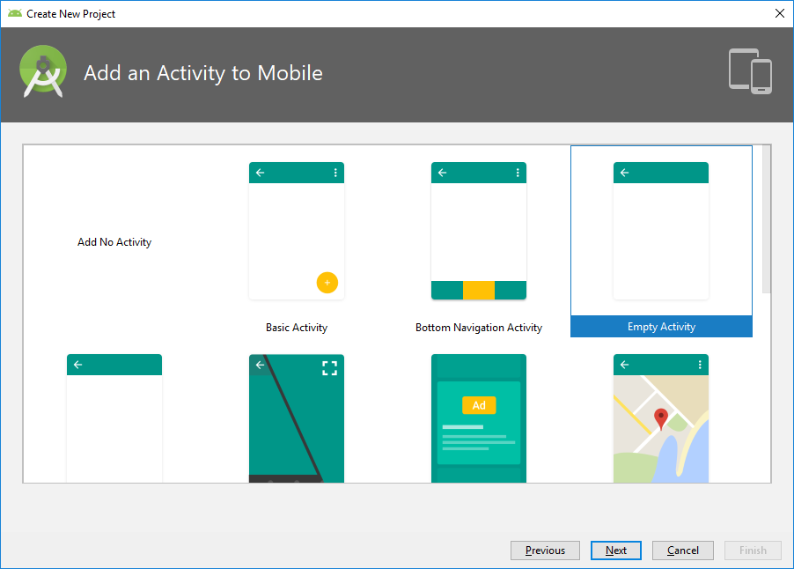
Рис.4

В нем выбираем формат окна приложения «Empty Activity» и нажимаем Next. Появляется окно (рис.5), в котором все принимаем по умолчанию и нажимаем Next. Появляется окно (рис.6). В этом окне в его левой части находится дерево проекта, в центре может находиться либо MainActivity.java (как на рисунке) – это java – код приложения, либо – Activity_main.xml - это описание расположения компонентов на экране эмулятора (см. рис. 7). В режиме Activity_main.xml возможны два варианта: Design (см. рис. 7) – окно для визуального отображения размещения компонентов на экране эмулятора; и Text – окно для текстового описания окна эмулятора, будет рассмотрено позже. Переключаются эти режимы соответствующими кнопками Design и Text (см. рис.7). В режиме Design появляются разделы палитры и свойств компонентов (см. рис.7). В режиме Design на рис.7 показаны: обычный белый экран телефона и рядом с ним какой-то синий. Это один и тот же экран, но он отображен в двух разных режимах:
• Design - в нем мы видим View компоненты так, как они обычно выглядят на экране смартфона.
• Blueprint - отображаются только контуры View компонентов
Возможны следующие варианты отображений:
- только Design.
- только Blueprint - отображаются только контуры View компонентов
- а так же Design + Blueprint – этот вариант показан на рис. 7
Переключаются эти режимы с помощью кнопки в верхней средней части экрана (см. рис.7). В дальнейшем я буду использовать режим Design. Вы можете использовать тот режим, который вам покажется наиболее удобным.
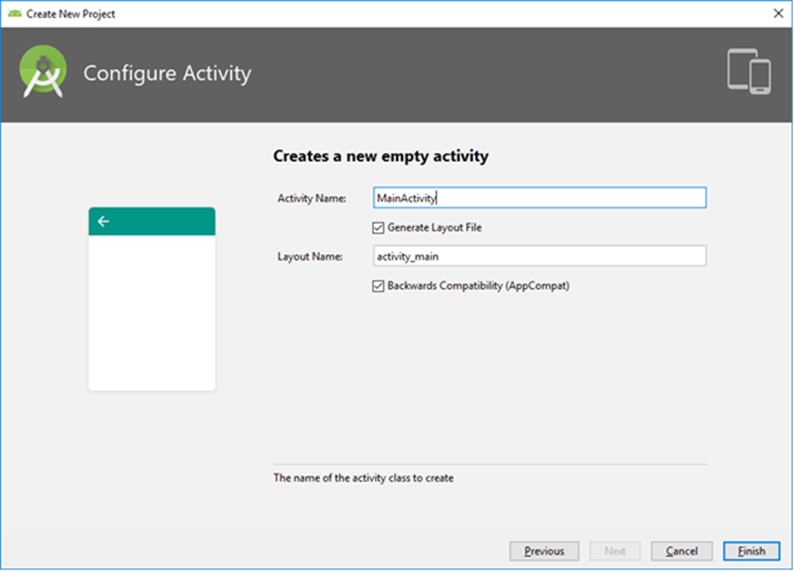
Рис. 5
Размещение компонентов
В окне эмулятора телефона находится текстовое поле с текстом «Hello world» (см. рис.7). Удалим его. Для этого в режиме Design щелкнем на нем левой кнопкой мыши (для его выделения) и нажмем клавишу «Delete». Создадим новое текстовое поле. Для этого перетаскиваем из окна «Palette» компонент «Plain Text» (см.рис.8). Далее выделяем его в окне Design, появляются темные кружочки слева, справа, сверху и снизу прямоугольника компонента (рис. 8). От каждого кружочка к соответствующей стенке окна эмулятора протягиваем стрелку с помощью левой кнопки мыши (см. рис. 8.). После этого растягиваем прямоугольник компонента влево мышкой за левый край. В результате, компонент растягивается на всю ширину экрана. Затем перемещаем компонент в верхнюю часть экрана (см. рис. 9).

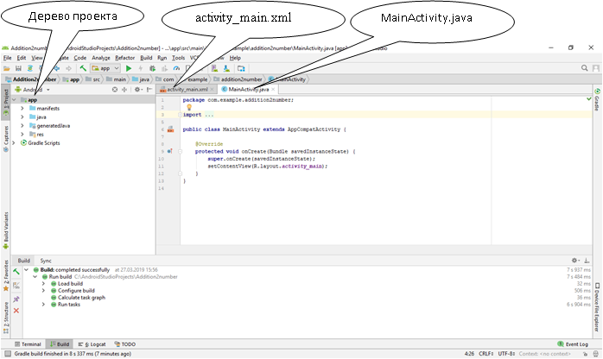

Рис.6
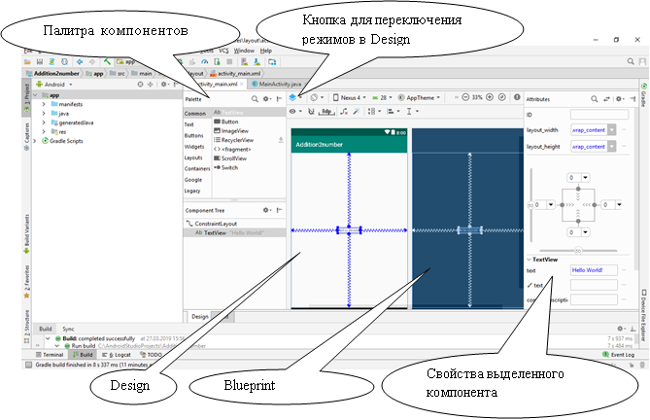

Рис. 7

Далее необходимо очистить содержимое компонента. Для этого выделяем его, в разделе «свойства» находим свойство «Text» данного компонента (см. рис. 10) и удаляем текст «Name» в указанном свойстве (см. рис.11). Аналогично размещаем еще один компонент «Plain Text» в окне Design под первым компонентом. Затем размещаем под вторым компонентом «Plain Text» компонент «TextView» и устанавливаем в его свойстве «Text» значение «Рузультат:». Далее размещаем третий компонент «Plain Text» под компонентом «TextView». В первых двух компонентах «Plain Text» будут размещаться исходные числовые значения, а в последнем компоненте «Plain Text» - результат вычисления. Внизу экрана аналогично размещению «Plain Text» размещаем компонент «Button», в свойстве «Text» данного компонента устанавливаем значение «Сложить» (см. рис.12).

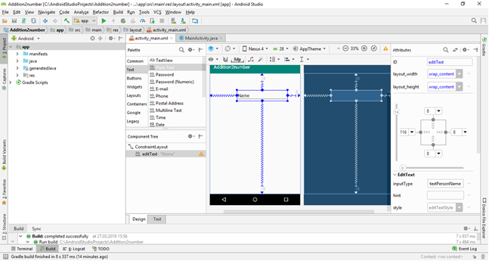

Рис.8
Нажимаем кнопку «Text» (см. рис.12) для перехода к текстовому описанию окна эмулятора телефона.

Соединение компонентов с java кодом
В разделе Button текстового описания вводим строку:
«android:onClick="ClickButton"» - см.рис.12,13. Для сохранения внесенных изменений нажимаем клавиши Ctrl + S. Далее переходим в окно редактирования кода главной активности (главного окна приложения), для этого в окне проекта делаем щелчок ЛКМ (левой кнопкой мыши) на имени MainActivity.java (см. рис.6) для отображения java кода. Переходим в это окно (см. рис.14). Добавляем в класс MainActivity четыре переменных, отвечающих за два текстовых поля EditText для ввода, одно текстовое поле EditText для вывода и одно текстовое поле TextView - для вывода текста «Результат:» (см. рис.14):
private EditText editText;
private EditText editText2;
private TextView textView;
private EditText editText3;

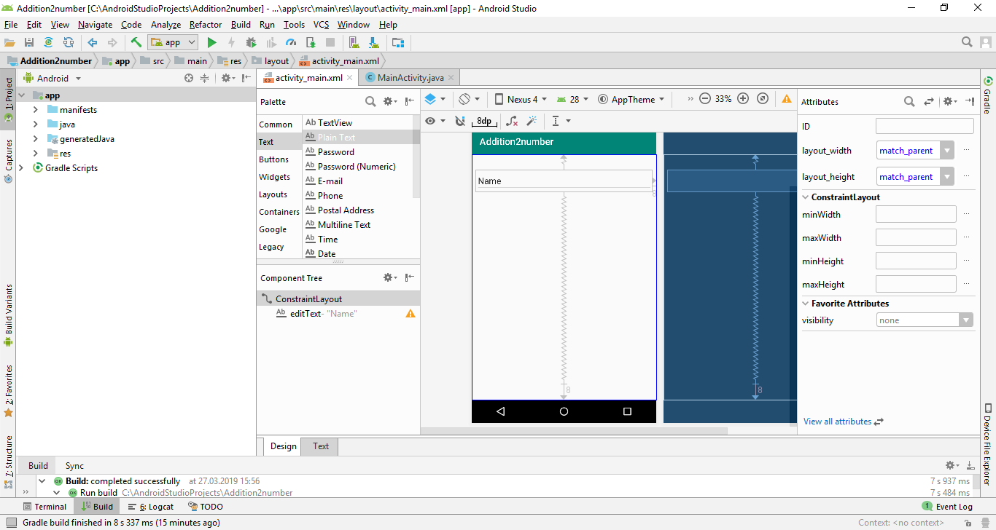
Рис.9

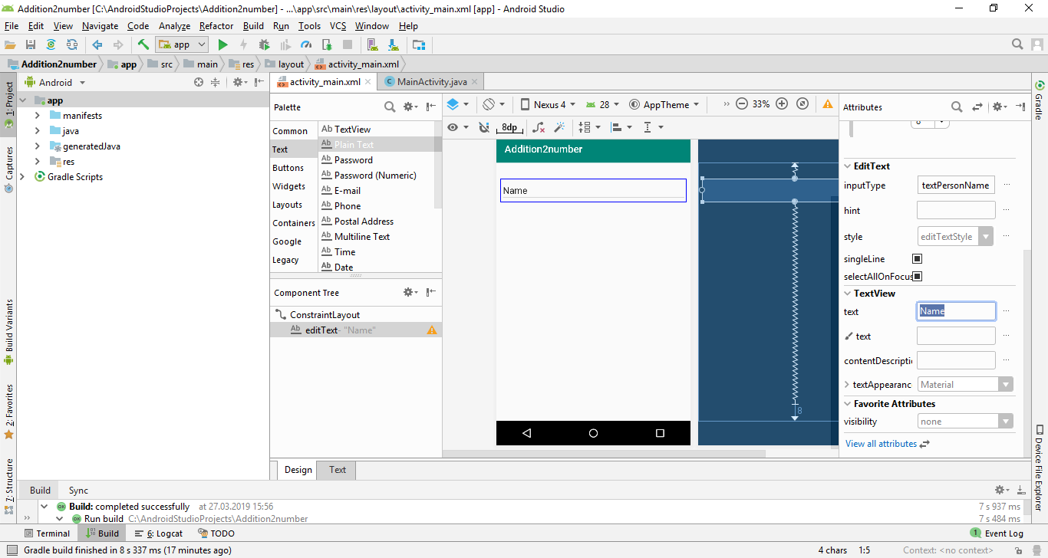
Рис.10
Нажмите Alt + Enter несколько раз для подключения необходимых библиотек. При этом курсор должен быть на строке с красными буквами. При этом переменные перестанут быть красными (см.рис.14). Если при нажатии Alt + Enter появляется пункты меню, то включаем верхний пункт «Import class». После этого в окне MainActivity.java появляется описание импортируемых пакетов (см. рис. 15).
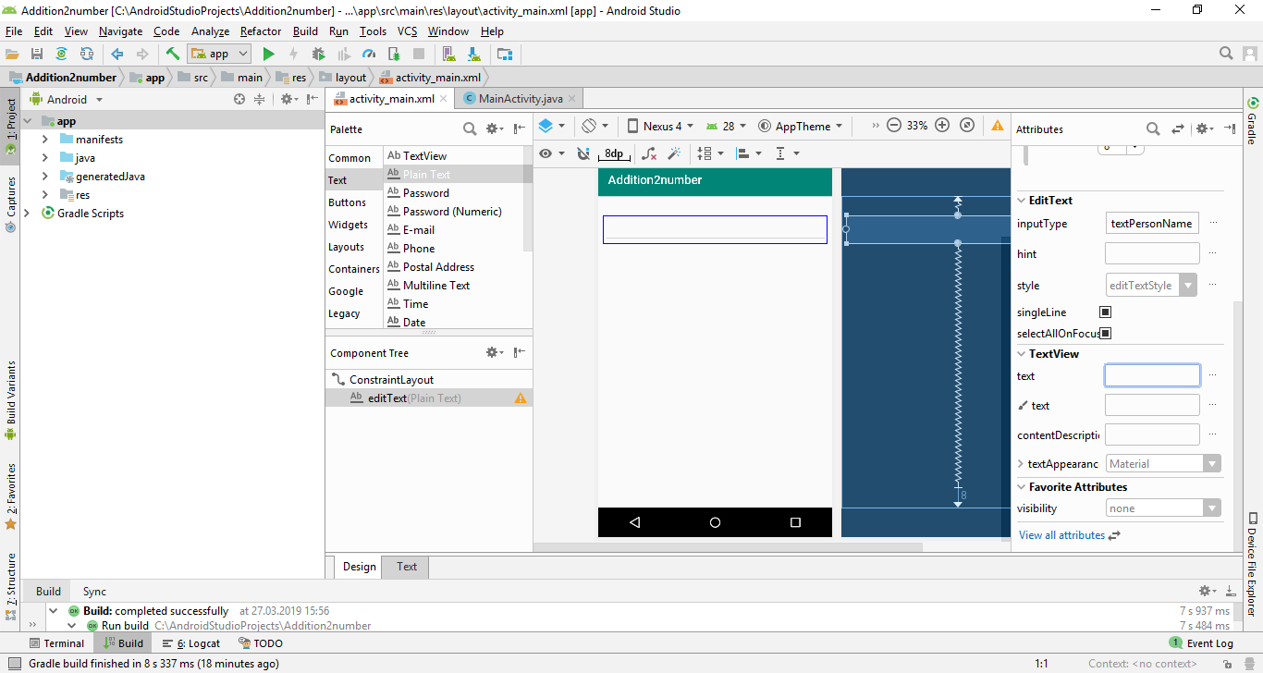
Рис.11

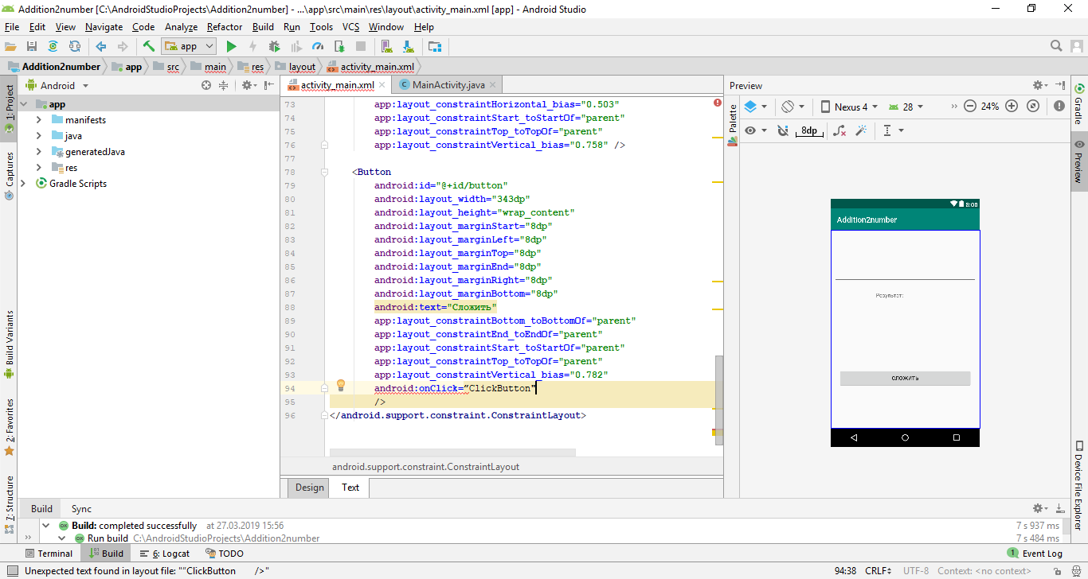
Рис.12
В методе onCreate в данном окне надо соединить созданные переменные с теми полями, что объявлены в разметке:
editText = (EditText) findViewById(R.id.editText);
editText2 = (EditText) findViewById(R.id.editText2);
textView = (TextView) findViewById(R.id.textView);
editText3= (EditText) findViewById(R.id.editText3);
Добавлять эти строчки нужно после setContentView (см. рис.16):
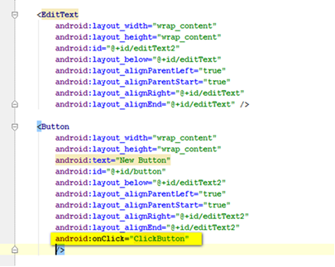

Рис. 13
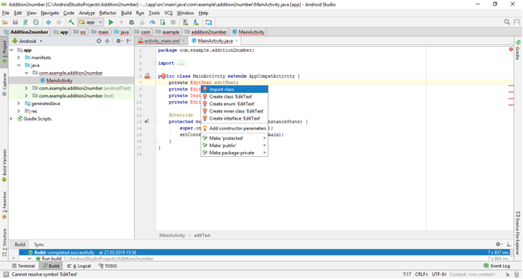
Рис. 14

Создадим метод, который служит для обработки события On_Click (щелчка ЛКМ на кнопке):
public void ClickButton(View v)
{
}
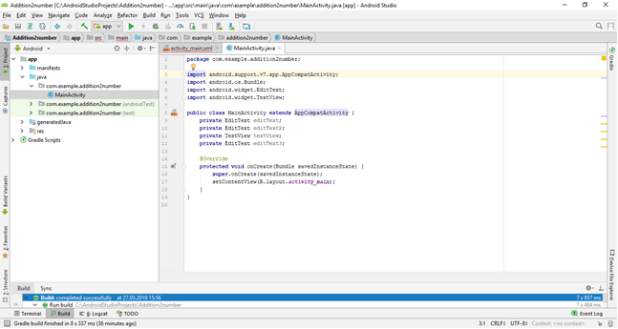
Рис.15

На рис. 17 данный метод показан в классе MainActivity.
Для подключения необходимых библиотек надо нажать Alt + Enter. При этом курсор должен быть на строке с красными буквами. После этого буквы становятся обычного цвета (см. рис. 17). Для сохранения внесенных изменений нажимаем клавиши Ctrl + S.
Пропишем реализацию созданного метода:
//Объявим числовые переменные
double a,b,c;
//Считаем с editText и editText2 текстовые значения
String S1 = editText.getText().toString();
String S2 = editText2.getText().toString();
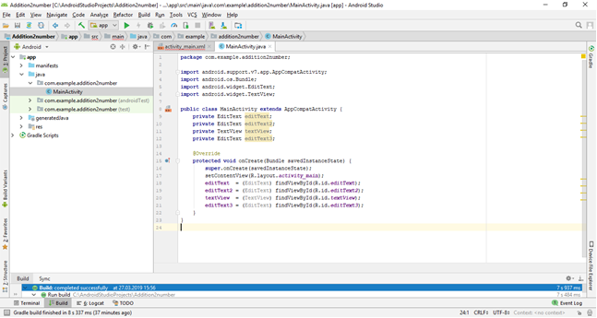
Рис.16

//Преобразуем текстовые переменные в числовые значения
a = Double.parseDouble(S1);
b = Double.parseDouble(S2);
//Проведем с числовыми переменными нужные действия
c = a+b;
//Преобразуем ответ в число
String S = Double.toString(c);
//Выведем результат в editText3
editText3.setText(S);
Для сохранения внесенных изменений нажимаем клавиши Ctrl + S. В результате содержимое класса MainActivity имеет следующий вид (см. рис. 18):
package com.example.addition2number;
import android.support.v7.app.AppCompatActivity;
import android.os.Bundle;
import android.view.View;
import android.widget.EditText;
import android.widget.TextView;

public class MainActivity extends AppCompatActivity {
private EditText editText;
private EditText editText2;
private TextView textView;
private EditText editText3;

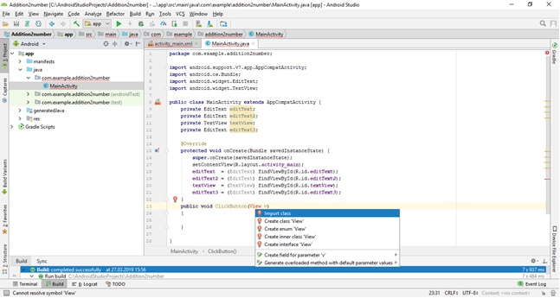
Рис.17

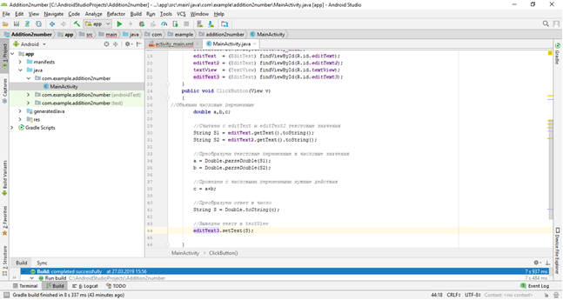
Рис.18

@Override
protected void onCreate(Bundle savedInstanceState) {
super.onCreate(savedInstanceState);
setContentView(R.layout.activity_main);
editText = (EditText) findViewById(R.id.editText);
editText2 = (EditText) findViewById(R.id.editText2);
textView = (TextView) findViewById(R.id.textView);
editText3 = (EditText) findViewById(R.id.editText3);
}
public void ClickButton(View v)
{
//Объявим числовые переменные
double a,b,c;

//Считаем с editText и editText2 текстовые значения
String S1 = editText.getText().toString();
String S2 = editText2.getText().toString();

//Преобразуем текстовые переменные в числовые значения
a = Double.parseDouble(S1);
b = Double.parseDouble(S2);

//Проведем с числовыми переменными нужные действия
c = a+b;

//Преобразуем ответ в число
String S = Double.toString(c);

//Выведем текст в textView
editText3.setText(S);
}
}

Запускаем наше приложение (см. рис.19)
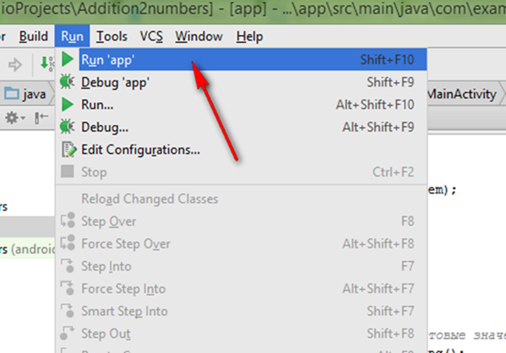

Рис.19
Через некоторое время появляется окно (см. рис. 20) для выбора эмулятора. Выбираем предлагаемый эмулятор, то есть нажимаем кнопку «OK». После этого через некоторое время появляется окно эмулятора (см. рис.21).
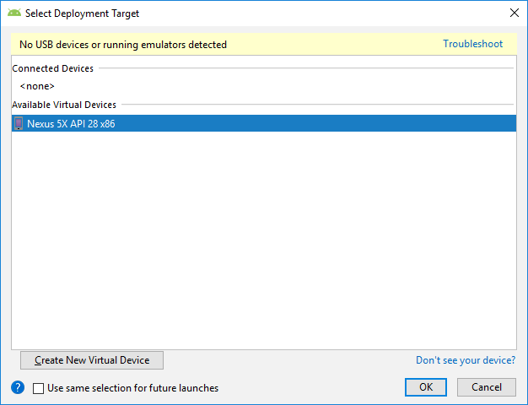
Рис.20

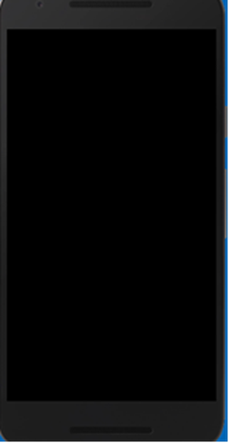

Рис.21

Нажимаем кнопку включения телефона , включается эмулятор (см.рис.22). Вводим числа12 и 14 (см. рис.23). Убираем изображение цифр, для этого два раза нажимаем зеленую кнопку в правом нижнем углу экрана. Появляется кнопка «Сложить» (см. рис.24), нажимаем кнопку «Сложить». После этого появляется результат 26 (см. рис.25).
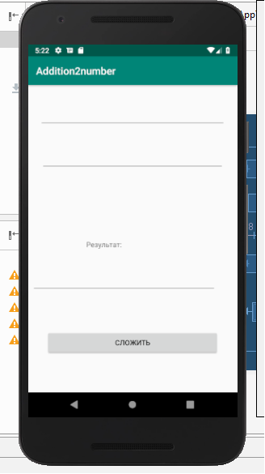
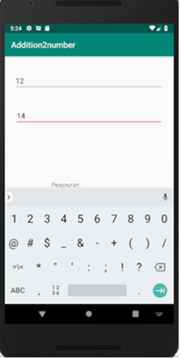

Рис.22 Рис.23
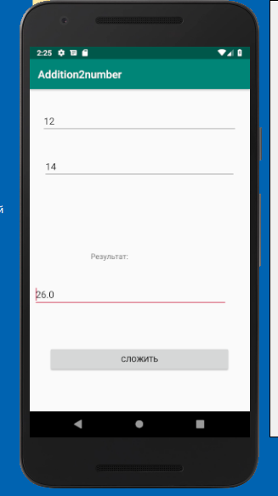
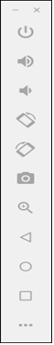
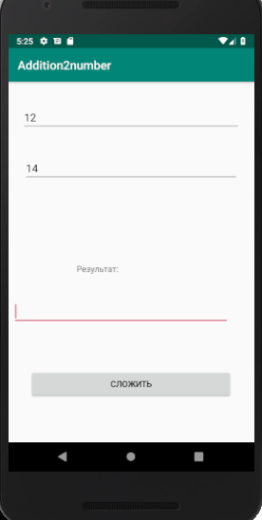

Рис. 24 Рис. 25
Для выключения эмулятора сначала нажимаем кнопку , а затем кнопку х.
Если эмулятор по какой-то причине не подключается, то можно вместо эмулятора использовать android - смартфон. Для этого необходимо:
- Установить в телефоне Google USB Driver. Для этого в Android Studio включаем пункты меню Tools, SDK Manager (см. рис. 26), затем пункт SDK Tools (см. рис. 27).

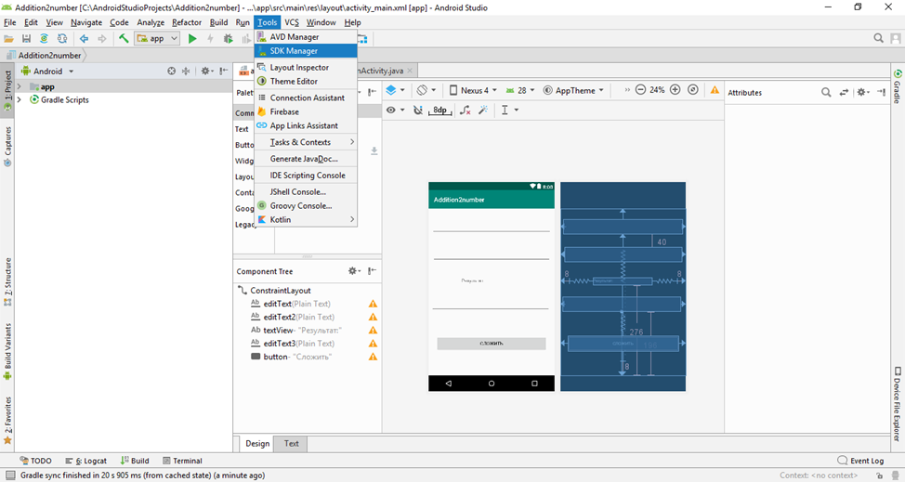

Рис. 26
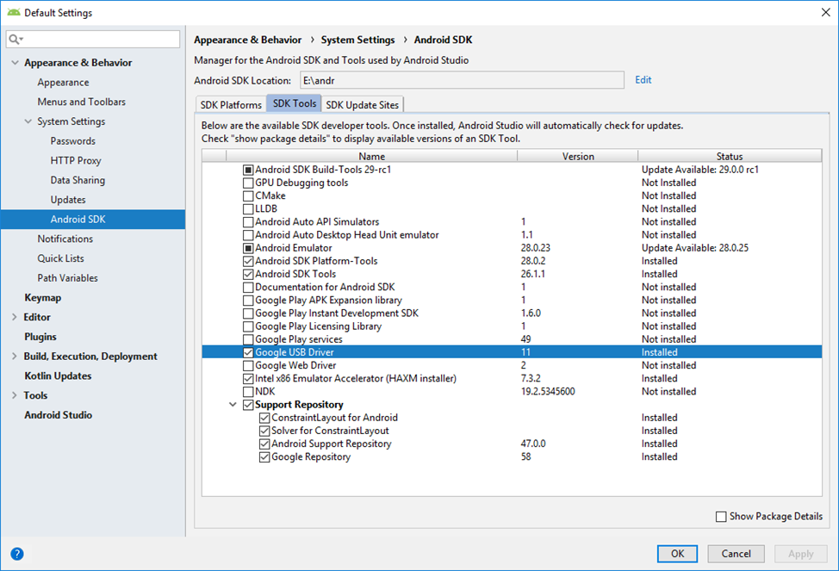

Рис. 27
Появляется список установленных и не установленных приложений (см. рис.27). В этом списке находим Google USB Driver. Если он не установлен, то помечаем его (ставим галочку в квадратике) и нажимаем кнопку «OK». После закрытия окна начинается установка драйвера. По завершения установки для пункта Google USB Driver в списке появляется надпись «Installed» - установленный.
- Включение в телефоне отладки по USB. Для этого включаем в телефоне пункт «Настройки», находим в самом низу списка пункт «О телефоне». В этом пункте находим подпункт «Номер сборки» и делаем не менее 7 щелчков по этому пункту. После этого в настройках появляется пункт «Для разработчиков». Включаем этот пункт, находим в списке подпункт «Отладка по USB» и включаем его.
- Подключение смартфона к Android Studio. Подключаем USB кабель к смартфону и к USB разъему на компьютере. Запускаем наше приложение в Android Studio. После этого появляется окно (см. рис. 28), в верхней части которого указан наш смартфон. Выделяем его и нажимаем кнопку «OK». Через некоторое время на смартфоне появляется окно нашего приложения (см. рис.29), в котором мы можем выполнять требуемые действия. Наше приложение установилось в смартфоне.
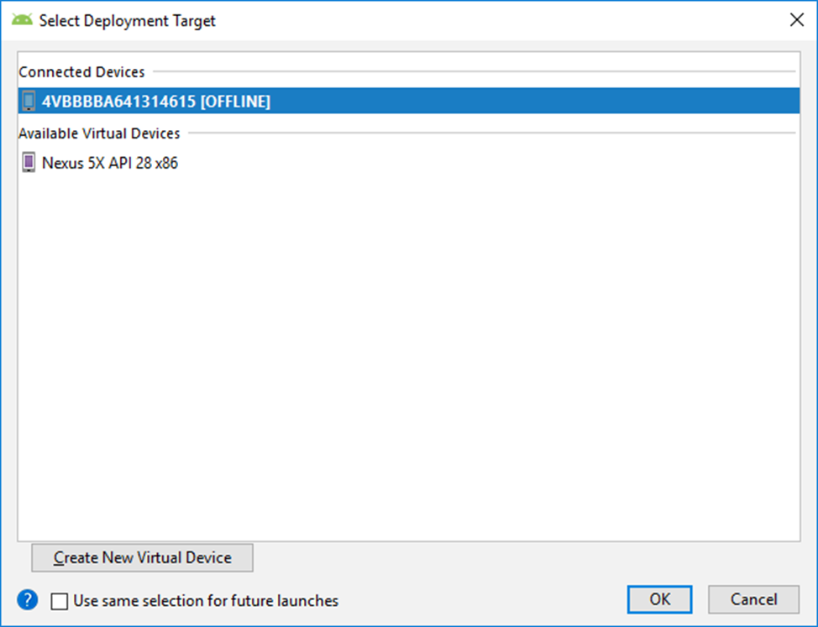

Рис. 28

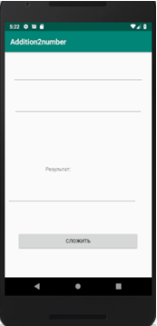

Рис. 29

Более подробно процесс подключения смартфона к Android Studio рассматривается по адресу:
https://www.fandroid.info/kak-testirovat-android-prilozheniya-na-realnom-ustrojstve-zahvat-video-c-ekrana-v-android-studio/

Для просмотра содержимого смартфона нам компьютере (видео, сообщений, вызовов и т.д.) удобно использовать приложение «MyPhoneExplorer Client».Его необходимо установить на компьютере и на смартфоне. После установки связь компьютера с телефоном можно установить несколькими способами: По Wi-Fi (если и компьютер и телефон подключены к одному и тому же источнику Wi-Fi), по USB кабелю и по Bluetooth.

